PHIẾU ÔN TẬP SINH 7 SỐ 3
PHẦN I(5Đ): TRẮC NGHIỆM: Chọn đáp án đúng
Câu 1: Nhận đinh nào dưới đây nói về hệ tuần hoàn của châu chấu?
A. Tim 2 ngăn, một vòng tuần hoàn hở. B. Tim hình ống, hệ tuần hoàn kín.
C. Tim hình ống, hệ tuần hoàn hở. D. Tim 3 ngăn, hai vòng tuần hoàn kín.
Câu 2: Đặc điểm nào sau đây có ở châu chấu mà không có ở tôm?
A. Hệ thần kinh dạng chuỗi hạch. B. Có hệ thống ống khí.
C. Vỏ cơ thể bằng kitin. D. Cơ thể phân đốt.
Câu 3. Phát biểu nào dưới đây về cá chép là đúng?
A. Hô hấp bằng mang. B. Tim có 4 ngăn.
C. Hệ tuần hoàn hở. D. Bộ não chưa phân hóa.
Câu 4. Điền từ/cụm từ thích hợp vào chỗ trống để hoàn thiện nghĩa của câu sau:
Cá chép có …(1)… thông với …(2)… bằng một ống ngắn giúp cá chìm nổi trong nước dễ dàng.
A. (1): bóng hơi; (2): thực quản B. (1): phổi; (2): ruột non
C. (1): khí quản; (2): thực quản D. (1): bóng hơi; (2): khí quản
Câu 5. Yếu tố nào dưới đây không tham gia vào sự vận động của thằn lằn bóng đuôi dài?
A. Sự vận động của các vuốt sắc ở chân. B. Sự co, duỗi của thân.
C. Sự vận động phối hợp của tứ chi. D. Cả A, B, C đều đúng.
Câu 6. Đặc điểm nào dưới đây đúng khi nói về sinh sản của thằn lằn bóng đuôi dài?
A. Thụ tinh trong, đẻ con. B. Thụ tinh trong, đẻ trứng.
C. Con đực không có cơ quan giao phối chính thức. D. Cả A, B, C đều không đúng.
Câu 7: Phát biểu nào sau đây là đúng?
A. Hầu hết các giáp xác đều có hại cho con người.
B. Các giáp xác nhỏ trong ao, hồ, sông, biển là nguồn thức ăn quan trọng của nhiều loài cá.
C. Giáp xác chỉ sống được trong môi trường nước.
D. Chân kiếm sống tự do là thủ phạm gây chết cá hàng loạt.
Câu 8: Những loài giáp xác nào dưới đây có hại cho động vật và con người?
A. Sun và chân kiếm kí sinh B. Cua nhện và sun
C. Sun và rận nước D. Rận nước và chân kiếm kí sinh
Câu 9. Đặc điểm nào dưới đây có cả ở khủng long sấm, khủng long cổ dài và khủng long bạo chúa?
A. Ăn thực vật. B. Đuôi ngắn. C. Mõm ngắn. D. Cổ dài.
Câu 10. Hiện nay, trên thế giới có khoảng bao nhiêu loài bò sát?
A. 1300. B. 3200. C. 4500. D. 6500.
Câu 11. Tim cá sấu hoa cà có mấy ngăn?
A. 4. B. 3. C. 2. D. 1.
Câu 12: Quá trình chăng lưới ở nhện bao gồm các giai đoạn sau :
(1): Chăng tơ phóng xạ.
(2): Chăng các tơ vòng.
(3): Chăng bộ khung lưới.
Hãy sắp xếp các giai đoạn trên theo thứ tự hợp lí.
A. (3) → (1) → (2). B. (3) → (2) → (1). C. (1) → (3) → (2). D. (2) → (3) → (1).
Câu 13: Khi rình mồi, nếu có sâu bọ sa lưới, lập tức nhện thực hiện các thao tác :
(1): Tiết dịch tiêu hóa vào cơ thể mồi. (2): Nhện hút dịch lỏng ở con mồi.
(3): Nhện ngoạm chặt mồi, tiết nọc độc. (4): Trói chặt mồi rồi treo vào lưới một thời gian.
Hãy sắp xếp các thao tác trên theo trình tự hợp lí.
A. (3) → (2) → (1) → (4). B. (2) → (4) → (1) → (3).
C. (3) → (1) → (4) → (2). D. (2) → (4) → (3) → (1).
Câu 14. Vây lẻ của cá chép gồm có :
A. vây lưng, vây bụng và vây đuôi. B. vây lưng, vây hậu môn và vây đuôi.
C. vây hậu môn, vây đuôi và vây ngực. D. vây ngực, vây bụng và vây đuôi.
Câu 15. Cá chép thường đẻ trứng ở đâu ?
A. Trong bùn. B. Trên mặt nước. C. Ở các rặng san hô. D. Ở các cây thuỷ sinh.
Câu 16. Vì sao khi ta mài mặt ngoài vỏ trai lại ngửi thấy mùi khét?
A. Vì lớp vỏ ngoài chứa nhiều chất khoáng.
B. Vì lớp ngoài vỏ trai được cấu tạo bằng tinh bột.
C. Vì phía ngoài vỏ trai là lớp sừng.
D. Vì lớp ngoài vỏ trai được cấu tạo bằng chất xơ.
Câu 17: Những loài trai nào sau đây đang được nuôi để lấy ngọc?
A. Trai cánh nước ngọt và trai sông. B. Trai cánh nước ngọt và trai ngọc ở biển.
C. Trai tượng. D. Trai ngọc và trai sông.
Câu 18: Trong các đặc điểm sau, đặc điểm nào không có ở các đại diện của ngành Thân mềm?
A. Có vỏ đá vôi. B. Cơ thể phân đốt. C. Có khoang áo. D. Hệ tiêu hoá phân hoá.
Câu 19. Điển từ thích hợp vào chỗ trống để hoàn thiện nghĩa của câu sau :
Mỗi lứa chim bồ câu đẻ …(1)…, trứng chim được bao bọc bởi …(2)… .
A. (1) : 2 trứng ; (2) : vỏ đá vôi B. (1) : 5 – 10 trứng ; (2) : màng dai
C. (1) : 2 trứng ; (2) : màng dai D. (1) : 5 – 10 trứng ; (2) : vỏ đá vôi
Câu 20: Khi quan sát bằng mắt thường, cua đồng đực và cua đồng cái sai khác nhau ở điểm nào?
A. Cua cái có đôi càng và yếm to hơn cua đực.
B. Cua đực có đôi càng to khoẻ hơn, cua cái có yếm to hơn cua đực.
C. Cua đực có yếm to hơn nhưng đôi càng lại nhỏ hơn cua cái.
D. Cua đực có đôi càng và yếm to hơn cua cái.
PHẦN II(5Đ): TỰ LUẬN
Câu 1. Em hãy trình bày vai trò của bò sát đối với đời sống con người.
Câu 2. So sánh kiểu vỗ cánh bay và kiểu bay lượn của chim bồ câu minh họa bằng hình ảnh dưới đây.
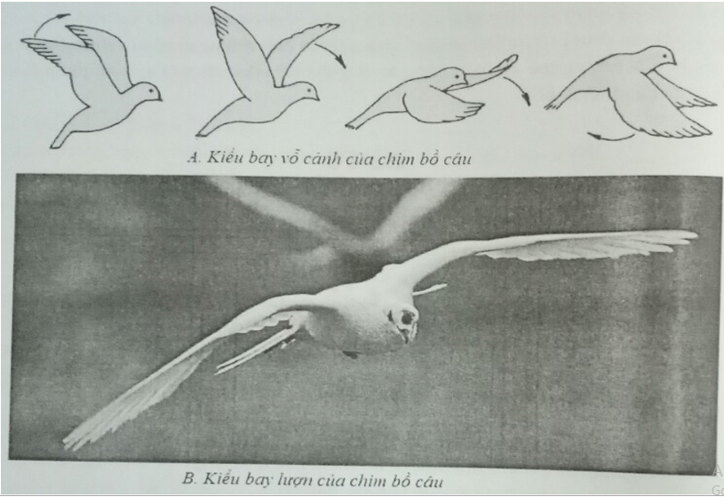
Câu 3. Em hãy giải thích hiện tượng “nước mắt cá sấu” .

